Y-разветлітель своїми руками

Доброго дня. сьогодні покажу, як зробити Y розгалужувач для сервоприводів.

[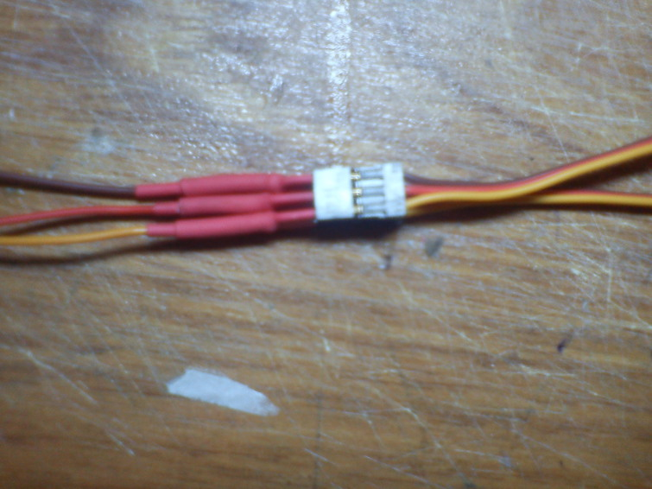](http://www.parkflyer.ru/static/user_files/2013/11/13/DSC00681.1386953167312.jpg)

для цього потрібно взяти дроти від старих сервомашинок.

[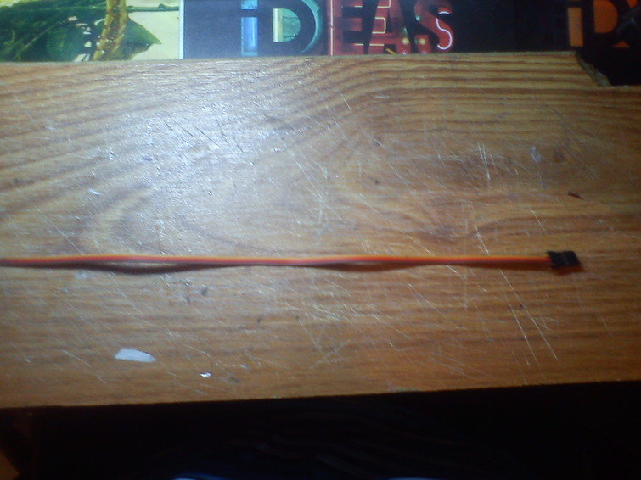](http://www.parkflyer.ru/static/user_files/2013/11/13/DSC00674.1386953715900.jpg)

Поділяємо кожен проводок окремо

[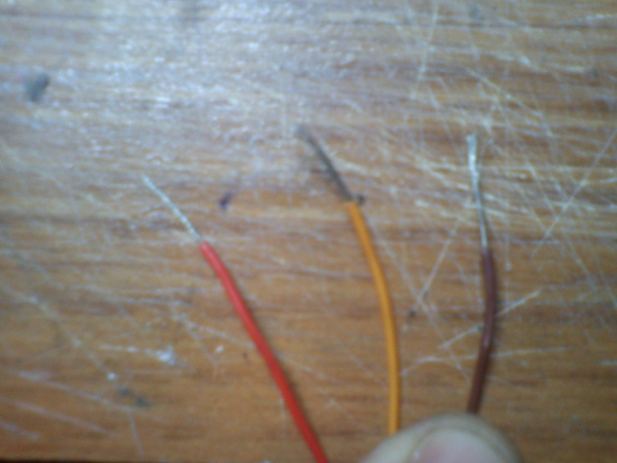](http://www.parkflyer.ru/static/user_files/2013/11/13/DSC00675.1386954403573.jpg)

Зарані накладаємо термоусадки.

[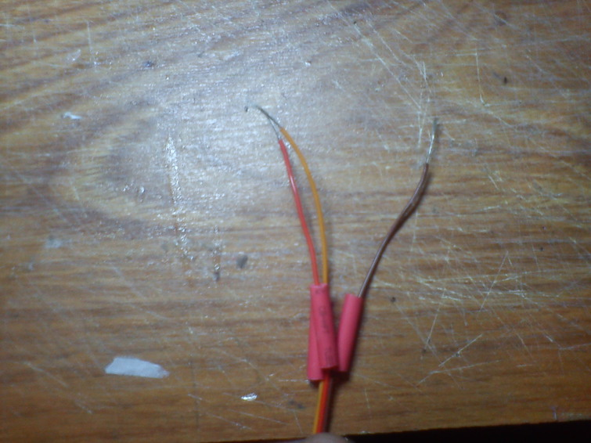](http://www.parkflyer.ru/static/user_files/2013/11/13/DSC00676.1386955129061.jpg)

З простої скріпки або схожою сталевого дроту робимо ось такі дужки як на фото

[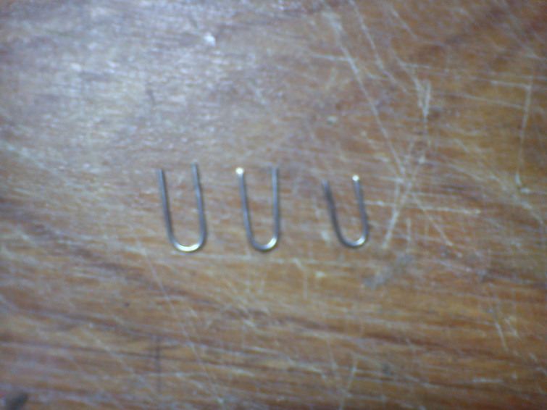](http://www.parkflyer.ru/static/user_files/2013/11/13/DSC00677.1386955438211.jpg)

Припаюємо наші дужки до проводів які ми заздалегідь приготували.

[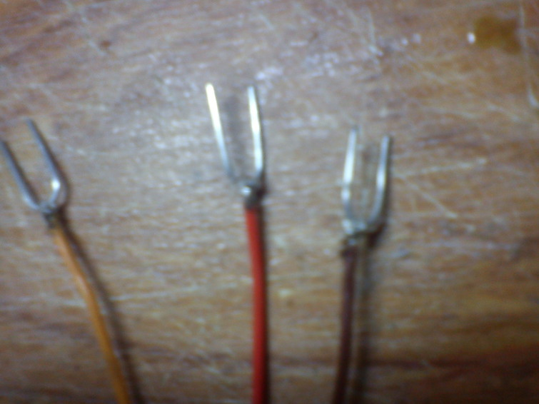](http://www.parkflyer.ru/static/user_files/2013/11/13/DSC00678.1386955746056.jpg)

Затягуємо турмоусадкой

[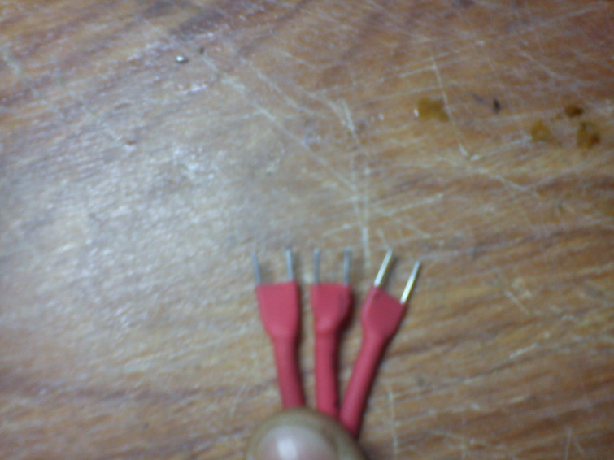](http://www.parkflyer.ru/static/user_files/2013/11/13/DSC00679.1386955881592.jpg)

Підключаємо ... і схоплює все в купу великий термоусадкой.

[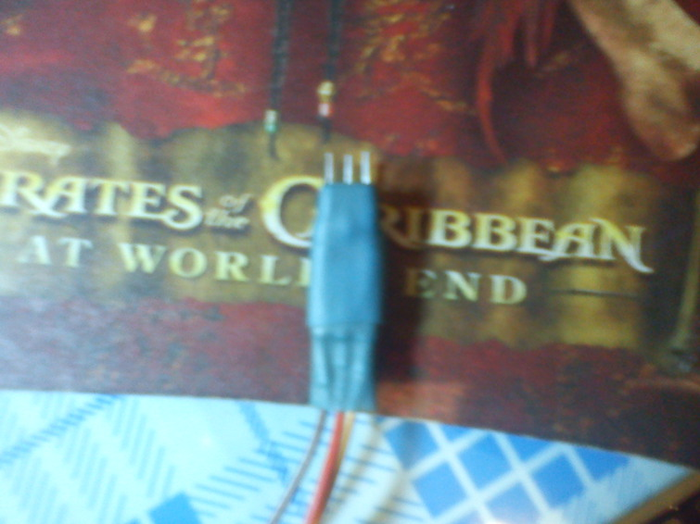](http://www.parkflyer.ru/static/user_files/2013/11/13/DSC00775.1386957088112.jpg)

[](http://www.parkflyer.ru/static/user_files/2013/11/13/DSC00681.1386957053131.jpg)

[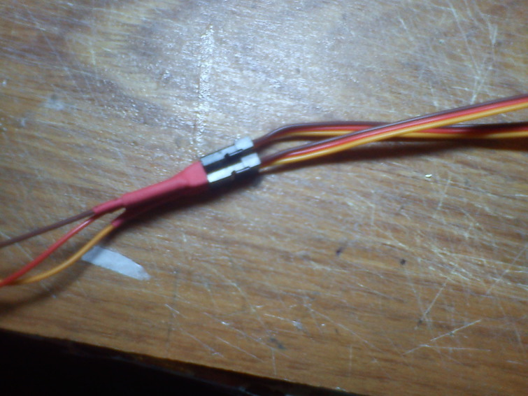](http://www.parkflyer.ru/static/user_files/2013/11/13/DSC00680.1386957020959.jpg)

Ось і все Y розгалужувач готовий.